**ΓΕΝΙΚΕΣ ΟΔΗΓΙΕΣ**

Παράμετροι:

i: το προτελευταίο ψηφίο του αριθμού μητρώου κάθε σπουδαστή.

k: το τελευταίο ψηφίο ( ο λήγοντας) του αριθμού μητρώου κάθε σπουδαστή. Για όσους δεν έχουν αριθμό μητρώου: k=8

Στην αρχή της επίλυσης, στο χειρόγραφο, εκτός από το ονοματεπώνυμο, να αναγραφούν συγκεντρωμένα οι παράμετροι i και k κάθε σπουδαστή.

**Άσκηση 2** (4 μονάδες) 40’

**Λήγοντες ΑΜ (k): 0-1-2-3-7-8-9**

Να γίνει έλεγχος σε κάμψη και διάτμηση και να σχεδιαστούν οι οπλισμοί (σε σκαρίφημα όπου θα απεικονίζονται λεπτομερώς όλοι οι οπλισμοί και όλες οι διαστάσεις) μιας διέρειστης δοκιδωτής πλάκας, 2 ίσων ανοιγμάτων, θεωρητικού ανοίγματος L το καθένα, με τις εξής απαιτήσεις:

1. Δοκίδες πλάτους 200 mm ανά 1000 mm (κενό 800 mm).
2. Eλάχιστο δυνατό ύψος, χωρίς να απαιτηθεί θλιβόμενος οπλισμός.
3. Πλάτος συμπαγούς ζώνης 0.125*L από τους άξονες των στηρίξεων.

Δεδομένα

C30/37, B500C, cnom=25 mm, έδραση σημειακή (να αγνοηθεί το πλάτος της δοκού της μεσαίας στήριξης).

Μόνιμο φορτίο: gκ = 5.50 kN/m2 (συμπεριλαμβανομένων του ιδίου βάρους ανεξαρτήτως διαστάσεων και τυχόν επικαλύψεων)

Κινητό φορτίο: qk = 2.50+ 0,1*k (kN/m2)

L = 7,10+0,05*i

Να θεωρηθεί καθολική φόρτιση (χωρίς δυσμενείς φορτίσεις).

Δεν ζητείται έλεγχος βελών.

Βοήθημα Στατικής

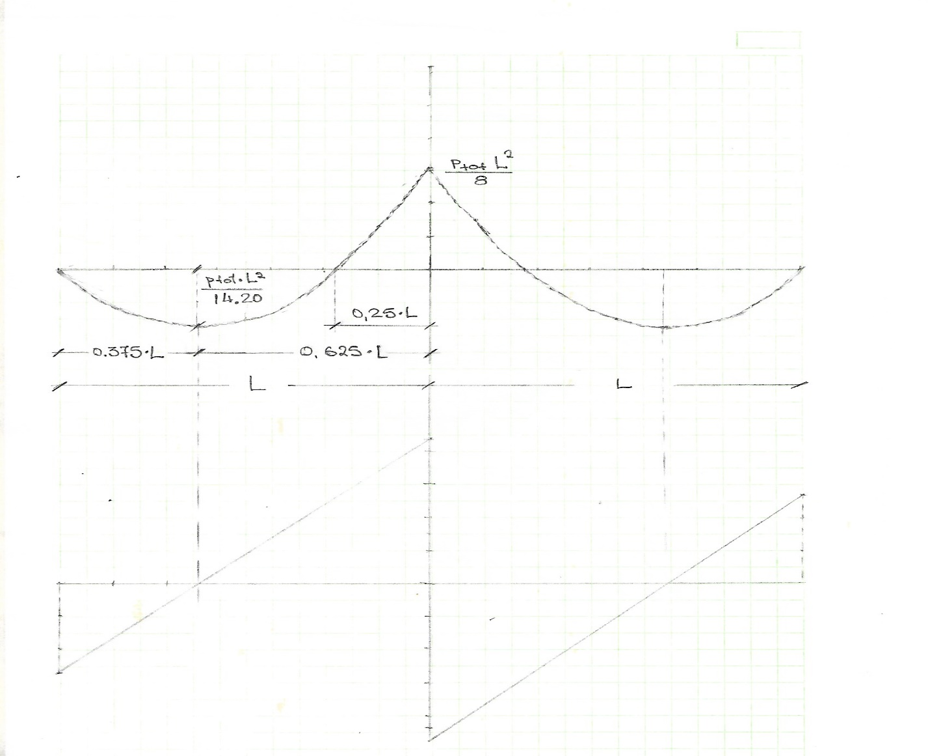

Για καθολικό φορτίο q, για δοκό 2 ανοιγμάτων ισχύει: Μax M(-) = qL2/8, Μax M(+) = qL2/14,2

και η μεσαία αντίδραση είναι τα 5/8 του συνολικού φορτίου

**Λήγοντες ΑΜ (k): 4-5-6 και όσοι δεν έχουν αριθμό μητρώου**

Τετραγωνικό υποστύλωμα, πλευράς 450mm, C25/30, B500C, d1=50 mm, καταπονείται σε μονοαξονική κάμψη και είναι οπλισμένο με: 8Φ16 για k=4 και 8, 8Φ18 για k=5, 8Φ20 για k=6.

Δίδεται ότι στη διαρροή το βάθος της θλιβόμενης ζώνης είναι x = (90+ 10*k) mm.

1. Να προσδιορισθεί το διάγραμμα ροπών-καμπυλοτήτων της διατομής για στατική φόρτιση.
2. Εάν η καμπτική ροπή στη στήριξη υπό τον οιονεί μόνιμο συνδυασμό φορτίων είναι ίση με 55% της ροπής διαρροής υπό στατική φόρτιση (με αντίστοιχη μείωση της τάσης του χάλυβα), ζητούνται τα παρακάτω:

α) να γίνει έλεγχος περιορισμού του εύρους της ρωγμής wk=0.40mm μέσω των απαλλακτικών διατάξεων. Για όσους δεν έχουν αριθμό μητρώου wk=0.30mm.

β) να γίνει έλεγχος περιορισμού του εύρους της ρωγμής wk=0.40mm μέσω αναλυτικού υπολογισμού του εύρους της ρωγμής. Για όσους δεν έχουν αριθμό μητρώου wk=0.30mm.